МАДОУ Боровский детский сад «Журавушка»

Воспитатель КМП

Суслова В.А.

«Мы едем, едем, едем…» - как помочь малышам перенести долгую дорогу в машине

Практические рекомендации

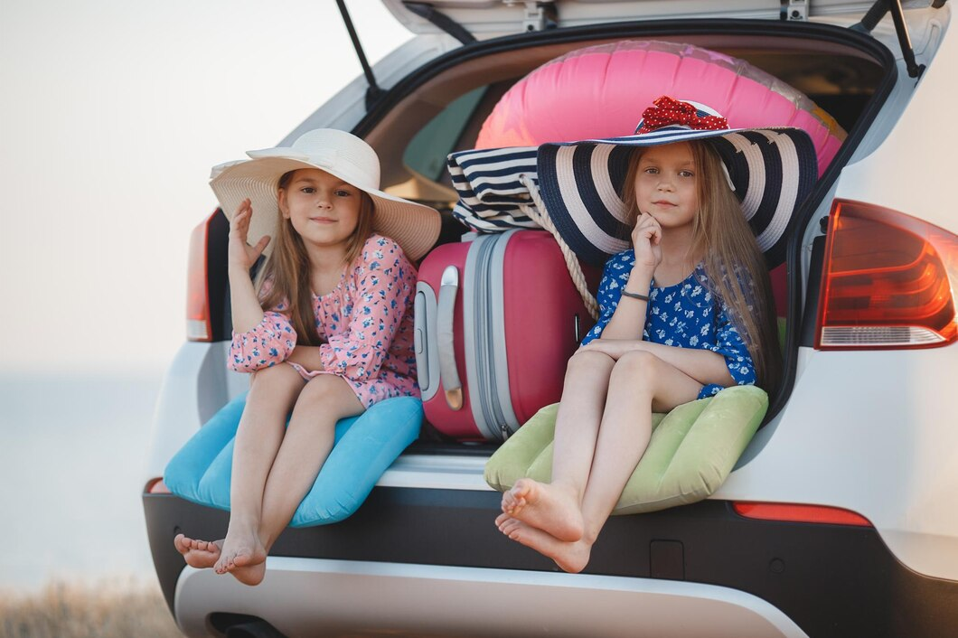

2025

Долгая поездка с детьми — что нужно знать?
Сбор вещей для путешествия с ребенком — ответственный процесс, требующий особого внимания. Важно не забыть необходимые документы и вещи первой необходимости. При этом багаж не должен быть слишком громоздким, чтобы не создавать дополнительных сложностей в дороге.
- Документы и страховка;
- Аптечка с базовыми лекарствами;
- Сменная одежда и теплые вещи;
- Любимые игрушки ребенка;
- Влажные салфетки и средства гигиены;
- Перекусы и питьевая вода.
Правильно собранный багаж обеспечивает спокойствие родителей и комфорт малыша на протяжении всего путешествия. Рекомендуется составить список необходимых вещей заранее и проверить его перед выходом.

Что взять в путешествие с ребенком для развлечений?
Организация досуга в путешествие с ребенком — важная часть комфортного путешествия с ребенком. Длительные поездки могут быть утомительными для малышей, поэтому стоит заранее продумать занятия, которые помогут скрасить время в дороге. Разнообразные игры и развлечения поддержат хорошее настроение маленького путешественника.
- Компактные настольные игры;
- Книги и раскраски с карандашами;
- Электронные устройства с развивающими играми;
- Аудиосказки и детская музыка;
- Конструкторы среднего размера;
- Любимые мягкие игрушки.
Чередование разных видов активности поможет удержать внимание ребенка и не даст ему заскучать. Важно учитывать интересы малыша и брать его любимые игрушки. Новые развлечения стоит приберечь для особо утомительных моментов путешествия.
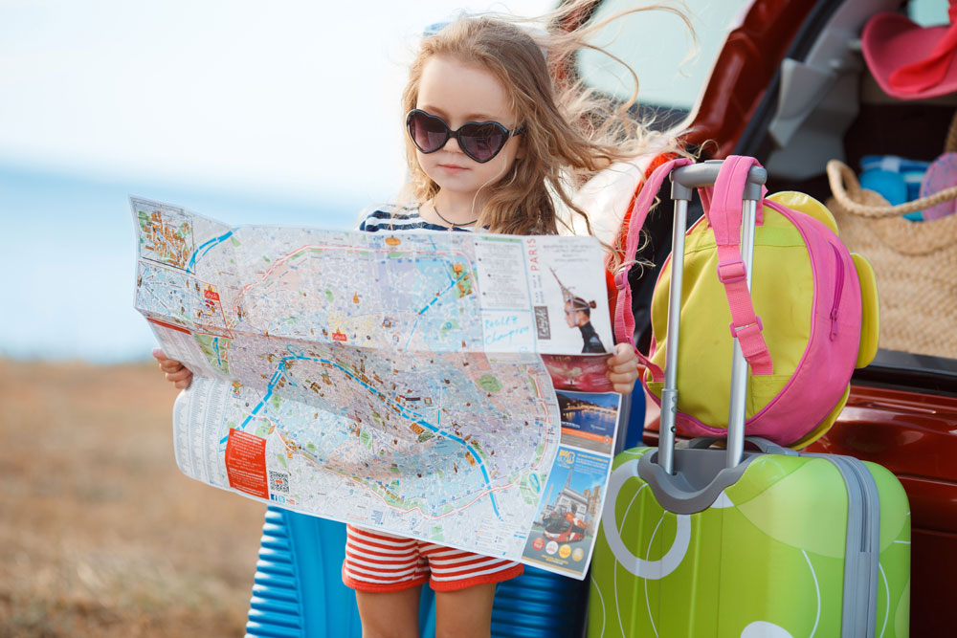

Сумка первой необходимости: что взять с собой в поездку с детьми?
Успех поездки с ребенком во многом зависит от грамотного планирования маршрута и режима дня. Необходимо учитывать особенности детского организма и привычный распорядок малыша. Правильная организация остановок и отдыха сделает путешествие с малышом приятным для всей семьи.
- Выбирать время поездки с учетом режима сна;
- Делать остановки каждые 2-3 часа;
- Одевать ребенка в удобную одежду;
- Взять небольшую подушку для сна;
- Продумать места остановок заранее;
- Обеспечить доступ к туалету.
Регулярные перерывы помогут ребенку размяться и восстановить силы. На остановках полезно проводить активные игры, чтобы малыш мог подвигаться. Это особенно важно при длительных автомобильных путешествиях.

Питание в путешествии с детьми требует особого внимания и подготовки. Важно сохранить привычный режим приема пищи и обеспечить доступ к здоровым перекусам. Правильно подобранные продукты помогут поддержать энергию ребенка и избежать проблем с пищеварением.
- Брать знакомую еду в контейнерах;
- Нарезать фрукты порционно;
- Иметь запас питьевой воды;
- Избегать чипсов и газировки;
- Взять влажные салфетки;
- Продумать время приема пищи.
Что взять с собой в поездку с детьми? Удобные контейнеры в туризме и термосы помогут сохранить свежесть продуктов. Важно избегать новых или экзотических блюд, которые могут вызвать аллергию или расстройство желудка. Регулярное питье предотвратит обезвоживание во время поездки.

Правила безопасности
Безопасность ребенка в путешествии должна быть главным приоритетом для родителей. Необходимо предусмотреть возможные риски и принять меры для их предотвращения. Правильно организованная защита обеспечит спокойствие взрослых и безопасность малыша.
- Использовать детское автокресло;
- Проверить работу ремней безопасности;
- Держать аптечку в доступном месте;
- Иметь контакты экстренных служб;
- Следить за температурой в салоне;
- Обеспечить защиту от солнца.
Соблюдение правил безопасности поможет избежать неприятных ситуаций в дороге. Регулярные проверки состояния транспортного средства и средств защиты обеспечат максимальную безопасность всей семьи.

Простые хитрости помогут сделать поездку комфортной и интересной для всех членов семьи. Важно помнить, что каждый ребенок индивидуален, и подбирать решения с учетом его характера.
- Новая игрушка для сюрприза;
- Аудиокниги для всей семьи;
- Игры в слова и загадки;
- Фотоаппарат для ребенка;
- Термос с любимым напитком;
- Плед для уюта в дороге.
Использование этих приемов поможет превратить утомительную поездку в увлекательное приключение. Главное — сохранять позитивный настрой и быть готовым к неожиданностям. Спокойствие родителей передается детям и помогает им легче переносить дорогу.
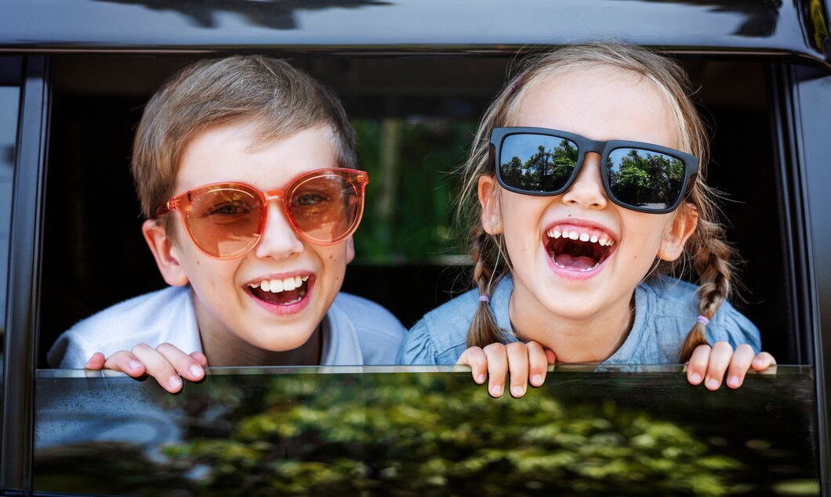

Игры, которые ни за что не дадут скучать в дороге (смартфон не пригодится)
Дорисовки
Для игры вам понадобятся два карандаша разных цветов и листок бумаги. Один из игроков рисует линию своим карандашом, а другой превращает эту линию во что-то своё. Листок можно поворачивать в процессе игры. Можно дорисовывать любую закаляку до смешного существа, добавляя руки, ноги и глаза. А можно попробовать разглядеть, на что похожа эта линия, и добавить недостающие детали. Может быть, это клюв птицы или хобот слона? А вон та штука — кузов машины?

«Быки и коровы»
Каждый загадывает трёхзначное число и потом старается отгадать число, загаданное противником. «Бык» — правильная цифра стоит на правильном месте. «Корова» — правильная цифра стоит не на своём месте.
Если партнер загадал число 273, а я спрашиваю его 123, то он мне отвечает «один бык и одна корова». Он не указывает, какая из цифр бык, а какая — корова, и я должна догадаться об этом сама. В данном случае цифра «3» — бык, она стоит в нужном месте, а «2» — корова, стоит не там, где в загаданном числе. Если я спрошу 250, то мне ответят «один бык», а если «237», то мне скажут «бык и две коровы». Если второй игрок спросит «965?», я отвечу «пусто». Это значит, что ни одной из этих цифр нет в загаданном числе.
Так можно играть и со словами из четырёх или пяти букв.

«Я беру с собой в дорогу…»
Один игрок водит. Он задумывает правило, по которому предметы делятся на две группы — то, что он «возьмёт с собой в дорогу», и все остальное.
Правила могут быть самые разные, от очень простых — типа «беру все шарообразные предметы», до весьма хитрых — типа «съедобное, начинающееся с гласной».
Водящий начинает игру, давая правильный пример:
— Я беру с собой в дорогу… арбуз!
Игроки пытаются отгадать задуманное правило, спрашивая, возьмёт ли водящий с собой в дорогу то или иное, например:
— А ты возьмёшь с собой… банан?
— Нет!
— А апельсин?
— Да!
— А огурец?
— Да!
— А автомобиль?
— Нет…
— Мяч?
— Нет.
Когда кто-нибудь думает, что отгадал правило, он говорит об этом и называет правило. Если правило названо неверно, то он выходит из игры. Малышам можно давать несколько попыток.

«Четвёртый лишний»
Игроки загадывают друг другу три слова из одной группы предметов и четвёртый — из другой. Остальные должны угадать, что лишнее. В этой игре важно не только угадать лишнее, но и объяснить своё решение. И если объяснение хорошее, то вполне можно признать правильным и не то решение, какое задумал автор.
Например: огурец, банан, морковка, вишня (лишняя вишня, она маленькая и не длинная, а круглая). Груша, картошка, яблоко, персик. Здесь будет лишняя картошка: это овощ, а не фрукт.
Огурец, помидор, киви, горох. Лишними могут быть и помидор — он другого цвета, и горох — он растёт в стручках, и киви — он пушистый, и огурец — он длинный.
«Определения»
Игроки договариваются, на какую букву они будут придумывать слова, а потом начинают придумывать слова и давать им смешные определения.
Например, все придумывают слова, начинающиеся на «К».
— Это много веток, меньше, чем дерево.
— Это очень колючее растение из пустыни.
— Это очень кислая красная ягода.
— Это часть обуви, бывает очень высокий и тонкий.
— Это напиток, похожий на кофе с молоком по цвету.

«Шнуцать»
Водящий загадывает глагол и заменяет его словом «шнуцать». Остальные игроки должны задавать вопросы и отгадать глагол. Вопросы развёрнутые, единственное ограничение — всегда заменить глагол (и производные) словом «шнуцать».
Например, загадано «завтракать»:
— Что нужно, чтобы качественно пошнуцать?
— Ложка, вилка и нож.
— Когда чаще всего шнуцают?
— Утром
— У шнуцающих есть профессиональный праздник?
— Нет.
И так далее.

«Тройная чепуха»
Каждый выбирает букву, которая ему нравится, и старается придумать смешную фразу из трёх и более слов таким образом, чтобы каждое слово начиналось с выбранной буквы. (— Ультрамариновая устрица уморила усатого удава; — Красный крокодил кидал кривые кактусы к куче коричневых колючих кошек, крутя крабовое коллекционное колечко; — Синий сурок скинул серый станционный след с сиреневого солнца, сушёную солёную сову, словно старый садовый сонный стол, стирающий северную скалистую серу.).

«Турбосчёт»
Компактная настольная игра, развивающая внимание и навыки счёта. Отлично подходит для детей с 6-7 лет, В этой игре детям понадобится не только набирать нужное количество зверей на разных карточках, но и понимать, выполнились ли такие правила как «птичек больше, чем ёжиков» или «лягушек больше, чем четыре».

Настольные игры
Сейчас в продаже появилось огромное количество интересных настольных игр. Многие из них отлично подходят для разновозрастной компании. В дорогу лучше всего брать компактные игры, правила к которым можно объяснить за пять минут.

Подвижные игры
Во время любых остановок старайтесь дать возможность детям подвигаться. Это правило верно даже в том случае, если вы с детьми идёте пешком. В походе можно заметить, что на привале дети посидят минутку — и вскакивают. Они устают идти в заданном направлении. Но быстро переключаются и мгновенно восстанавливают силы. Так что не усаживайте их, в свободном движении дети отдыхают.
На привале или на остановке хорошо бы побегать. Вы еще не забыли, как играть в «Колдунчики»? Один или двое водящих — колдуны, они догоняют всех остальных. Тот, кого колдун успел догнать, останавливается там, где его догнали, раскинув руки в стороны, и кричит «чай-чай-выручай». Другие игроки могут пробежать мимо и, коснувшись его ладони, расколдовать остановленного игрока.
Тише едешь, дальше будешь, стоп!
Пока водящий произносит эти слова, остальные игроки стараются тихонько к нему подойти. Как только он сказал «стоп!», он оборачивается и штрафует тех, кто не успел замереть на месте. Можно усложнять игру, задавая остановившимся смешные и каверзные вопросы. Если отвечающий покачнётся или не сможет найти ответ, то делает две шага назад.

